В ПЕРИОД НИЗКИХ ТЕМПЕРАТУР НЕОБХОДИМО
СОБЛЮДАТЬ ПРАВИЛА ПОЖАРНОЙ БЕЗОПАСНОСТИ ПРИ ЭКСПЛУАТАЦИИ ЭЛЕКТРООБОРУДОВАНИЯ, ПЕЧНОГО ОТОПЛЕНИЯ И ГАЗОВОГО ОБОРУДОВАНИЯ.
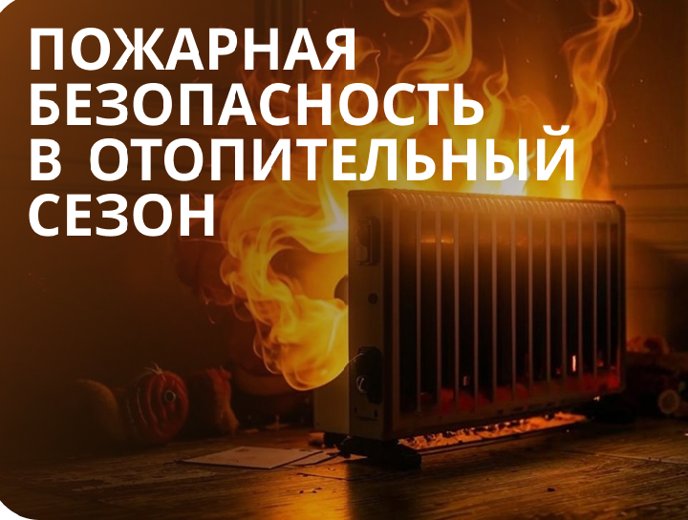Рекомендации по правилам пожарной безопасности.
Электрооборудование
Не перегружать электросеть, используя одновременно несколько мощных электроприборов.
Следить за исправностью отопительных приборов и не оставлять их без присмотра.
Не использовать самодельные или несертифицированные обогреватели.
Включённые электронагревательные приборы устанавливать на негорючие теплоизоляционные подставки.
Перед уходом из дома на длительное время проверить, что все электронагревательные и осветительные приборы отключены.
При обнаружении искрения, нагрева проводов или запаха гари немедленно обесточить помещение и вызвать специалиста.
Печное отопление
Перед началом отопительного сезона проверить исправность печи и дымохода.
Не допускать перекала печи.
Не использовать для растопки легковоспламеняющиеся жидкости.
Установить перед топкой негорючий металлический лист размером не менее 50×70 см.
Не сушить на печи дрова и одежду.
В зимнее время не реже одного раза в месяц необходимо осматривать оголовки дымоходов, чтобы предотвратить обмерзание и закупорку дымоходов.
Газовое оборудование
Следить за исправностью газового оборудования, регулярно проводить техническое обслуживание.
Не использовать газовые приборы для обогрева помещений, если это не предусмотрено инструкцией.
Обеспечить постоянный приток свежего воздуха в помещение, где установлено газовое оборудование, никогда не закрывать вентиляционные отверстия.
При обнаружении запаха газа немедленно перекрыть подачу газа, открыть окна и двери для проветривания помещения. Не включать электроприборы и не пользоваться открытым огнём. Вызвать аварийную газовую службу.
В морозные дни необходимо проверять вентиляционные каналы и тягу в дымоходах — тяга может ухудшиться из-за обледенения дымоходов и задувания ветра.
Дети
Не оставляйте детей без присмотра — особенно когда горит газовая плита, топится печь или включены электроприборы.
Закрепляйте с детьми правила пожарной безопасности: не играть со спичками, не включать электроприборы, если взрослых нет дома, не открывать дверцу печки, при пожаре немедленно звонить по телефонам: «01» или «112», «101» — с мобильных телефонов.
Действия при пожаре:
1. Сообщить о пожаре по телефону - 01, по сотовому телефону - 112. Вызывая помощь необходимо:
- кратко и чётко обрисовать событие - что горит (квартира, чердак, подвал, склад и иное);
- назвать адрес (населённый пункт, название улицы, номер дома, квартиры);
- назвать свою фамилию, номер телефона;
- если у Вас нет доступа к телефону и нет возможности покинуть помещение, откройте окно и криками привлеките внимание прохожих.
2. Эвакуировать людей (сообщить о пожаре соседям).
3. По возможности принять меры к тушению пожара (обесточить помещение, использовать первичные средства пожаротушения).
При пожаре люди гибнут в основном не от воздействия открытого огня, а от дыма, поэтому всеми способами защищайтесь от него:
- пригнитесь к полу - там остается прослойка воздуха 15-20 см;
- дышите через мокрую ткань или полотенце;
- в дыму лучше всего двигаться ползком вдоль стены по направлению выхода из здания.

СОБЛЮДЕНИЕ МЕР ПОЖАРНОЙ БЕЗОПАСНОСТИ - ЭТО ЗАЛОГ ВАШЕГО БЛАГОПОЛУЧИЯ, СОХРАННОСТИ ВАШЕЙ СОБСТВЕННОЙ ЖИЗНИ И ЖИЗНИ ВАШИХ БЛИЗКИХ

